
CÂMARA MUNICIPAL DO NATAL
Gabinete Eribaldo Medeiros| REDE

REQUERIMENTO:  EMENTA: Requer que seja enviado ofício à SEMSUR, solicitando uma equipe especializada para limpeza geral da Praça Humorista David Cunha, localizada no Conjunto Brasil Novo, bairro Pajuçara, CEP 59133-190. |  |  | DESPACHO:  _____________________________________________________________________________________________________________________  Natal, _____ de ________ de 2025.  PRESIDENTE
Venho por meio deste, submeter à apreciação da mesa, para que seja discutido e esclarecido em plenário, a seguinte proposição:

Requer nos termos regimentais da Câmara Municipal de Natal, que seja enviado ofício a SEMSUR, solicitando uma equipe especializada para limpeza geral da Praça Humorista David Cunha, localizada no Conjunto Brasil Novo, Bairro Pajuçara – CEP 59133-190 - Natal/RN.

JUSTIFICATIVA: A Falta de limpeza adequada pode resultar em problemas de saúde. O acúmulo de lixo atrai vetores de doenças, como mosquitos, ratos e outros extintos, representando um risco para os moradores próximos e para os frequentadores da praça.

OBS: Enviar cópia do mencionado ofício para o seguinte endereço:
SEMSUR – Secretaria Municipal de Serviços Urbanos
Secretário: Sr. Adson Soares de Azevedo
Rua Princesa Isabel, 799, Cidade Alta – Natal/RN – CEP 59025-400
Telefone: (84) 3232-9842
Palácio Padre Miguelinho, em 10.03.2025

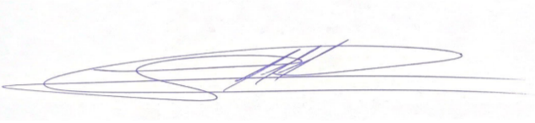
Vereador Eribaldo Medeiros

Lido no expediente: _____/ ______/ ________ Secretário: ___________________

